Притча про осла
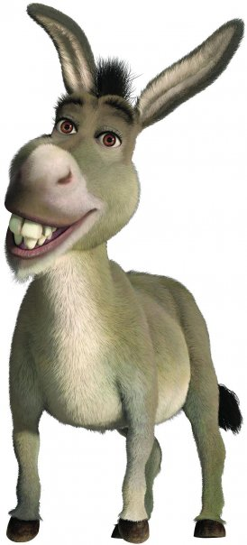

Однажды осел фермера провалился в колодец.
Пока фермер думал, как ему поступить, животное часами издавало жалобные звуки. Наконец фермер принял решение, он посчитал, что осел уже старый, а колодец нужно было закрывать в любом случае. Просто не стоило тратить столько усилий ради того, чтобы вытащить старого осла. Он пригласил всех своих соседей помочь ему закопать колодец. Все дружно взялись за лопаты и принялись копать и забрасывать землю в колодец.
Осел сразу же понял к чему идет дело и начал издавать страшный визг. Затем к всеобщему удивлению он притих. После нескольких бросков земли фермер решил проверить и посмотреть как там внизу. Он был изумлен от того, что он увидел там.
С каждым куском земли, падавшим на его спину, ослик проделывал что-то совершенно невероятное. Он встряхивался и становился поверх сброшенной земли. Пока соседи фермера продолжали забрасывать землю в колодец, каждый раз животное встряхивалось и становилось поверх насыпанной земли. Очень скоро все удивились, потому что увидели, как ослик поднялся наверх, перепрыгнул через край колодца и умчался вперед как угорелый!

Вывод:
Если в жизни вам будет встречаться много всякой грязи и каждый раз жизнь будет посылать вам все новую и новую порцию, встряхнитесь от нее и поднимайтесь наверх и только так вы сможете выбраться из трудной ситуации.
Каждая из возникающих проблем - это как камень для перехода на ручье.
Если не останавливаться и не сдаваться, то можно выбраться из любого самого глубокого колодца.

Встряхнись и поднимайся наверх!

Два волка
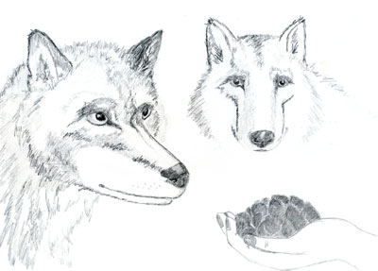
Когда-то давно старик открыл своему внуку одну жизненную истину:
— В каждом человеке идёт борьба, очень похожая на борьбу двух волков. Один волк представляет зло: зависть, ревность, сожаление, эгоизм, амбиции, ложь. Другой волк представляет добро: мир, любовь, надежду, истину, доброту и верность.
Внук, тронутый до глубины души словами деда, задумался, а потом спросил:
— А какой волк в конце побеждает?
Старик улыбнулся и ответил:
— Всегда побеждает тот волк, которого ты кормишь.

Поспешные выводы

Однажды странник остановил прогуливающегося старца, чтобы узнать, далеко ли еще до города.
-Ступай, – односложно ответил тот.
Озадаченный странник продолжил путь, размышляя о грубости местных жителей. Но не прошел он и полусотни шагов, как услышал:
-Постой!
Старик стоял на дороге кричал путнику:
-До города тебе еще час пути.
-Почему же ты не ответил сразу? – воскликнул странник.
-Я должен был увидеть, каким шагом ты идешь… – пояснил старик.
Чашки кофе

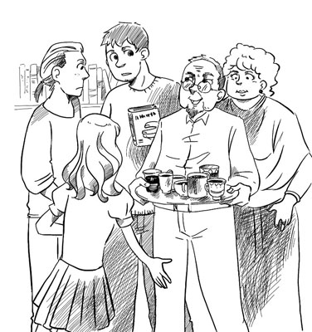

Группа выпускников престижного вуза, успешных, сделавших замечательную карьеру, пришли в гости к своему старому профессору. Во время визита разговор зашёл о работе: выпускники жаловались на многочисленные трудности и жизненные проблемы.
Предложив своим гостям кофе, профессор пошёл на кухню и вернулся с кофейником и подносом, уставленным самыми разными чашками: фарфоровыми, стеклянными, пластиковыми, хрустальными. Одни были простые, другие дорогие.
Когда выпускники разобрали чашки, профессор сказал:
— Обратите внимание, что все красивые чашки разобрали, тогда как простые и дешёвые остались. И хотя это нормально для вас — хотеть только лучшее для себя, но это и есть источник ваших проблем и стрессов. Поймите, что чашка сама по себе не делает кофе лучше. Чаще всего она просто дороже, но иногда даже скрывает то, что мы пьём. В действительности, всё, что вы хотели, было просто кофе, а не чашка. Но вы сознательно выбрали лучшие чашки, а затем разглядывали, кому какая чашка досталась.
А теперь подумайте: жизнь — это кофе, а работа, деньги, положение, общество — это чашки. Это всего лишь инструменты для поддержания и содержания жизни. То, какую чашку мы имеем, не определяет и не меняет качества нашей жизни. Иногда, концентрируясь только на чашке, мы забываем насладиться вкусом самого кофе.
Наиболее счастливые люди — это не те, которые имеют всё лучшее, но те, которые извлекают всё лучшее из того, что имеют.

Хрупкие подарки

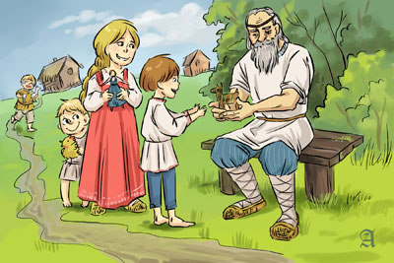
Как-то в одно селение пришёл и остался там жить старый мудрый человек. Он любил детей и проводил с ними много времени. Ещё он любил делать им подарки, но дарил только хрупкие вещи. Как ни старались дети быть аккуратными, их новые игрушки часто ломались. Дети расстраивались и горько плакали. Проходило какое-то время, мудрец снова дарил им игрушки, но ещё более хрупкие.
Однажды родители не выдержали и пришли к нему:
— Ты мудр и желаешь нашим детям только добра. Но зачем ты делаешь им такие подарки? Они стараются, как могут, но игрушки всё равно ломаются, и дети плачут. А ведь игрушки так прекрасны, что не играть с ними невозможно.
— Пройдёт совсем немного лет, — улыбнулся старец, — и кто-то подарит им своё сердце. Может быть, это научит их обращаться с таким бесценным даром хоть немного аккуратней?

Восточная притча


Давным-давно в старинном городе жил Мастер, окружённый учениками. Самый способный из них однажды задумался: «А есть ли вопрос, на который наш Мастер не смог бы дать ответа?» Он пошёл на цветущий луг, поймал самую красивую бабочку и спрятал её между ладонями. Бабочка цеплялась лапками за его руки, и ученику было щекотно. Улыбаясь, он подошёл к Мастеру и спросил:
— Скажите, какая бабочка у меня в руках: живая или мёртвая?
Он крепко держал бабочку в сомкнутых ладонях и был готов в любое мгновение сжать их ради своей истины.
Не глядя на руки ученика, Мастер ответил:
— Всё в твоих руках.
Кто чем богат…

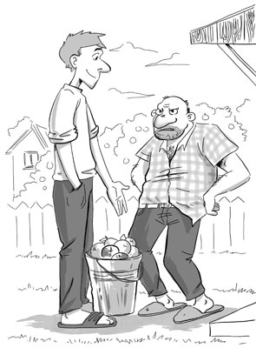
Купил человек себе новый дом — большой, красивый — и сад с фруктовыми деревьями возле дома. А рядом в стареньком домике жил завистливый сосед, который постоянно пытался испортить ему настроение: то мусор под ворота подбросит, то ещё какую гадость натворит.
Однажды проснулся человек в хорошем настроении, вышел на крыльцо, а там — ведро с помоями. Человек взял ведро, помои вылил, ведро вычистил до блеска, насобирал в него самых больших, спелых и вкусных яблок и пошёл к соседу.
Сосед, услышав стук в дверь, злорадно подумал: «Наконец-то я достал его!». Открывает дверь в надежде на скандал, а человек протянул ему ведро с яблоками и сказал:
— Кто чем богат, тот тем и делится!

Принять себя

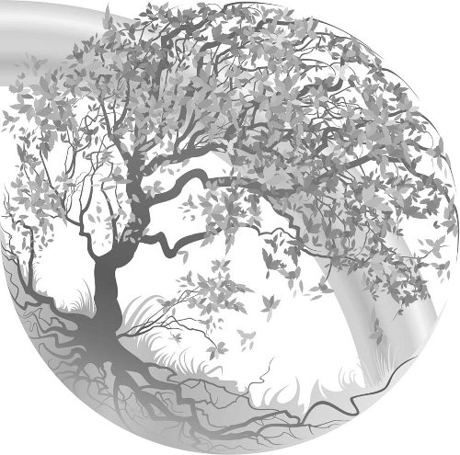
Однажды царь пришёл в сад и увидел вянущие и гибнущие деревья, кусты и цветы. Дуб сказал, что он умирает потому, что не может быть таким высоким, как сосна. Обратившись к сосне, царь нашёл её опадающей потому, что она не может давать виноград подобно виноградной лозе. А лоза умирала потому, что она не может цвести, словно роза. Вскоре он нашёл одно растение, радующее сердце, цветущее и свежее. После расспросов он получил такой ответ:
— Я считаю это само собой разумеющимся, ведь когда ты посадил меня, ты хотел получить радость. Если бы ты хотел дуб, виноград или розу — ты посадил бы их. Поэтому я думаю, что не могу быть ничем другим, кроме того, что я есть. И я стараюсь развивать свои лучшие качества.
Взгляни на себя. Ты можешь быть только собой … невозможно, чтобы ты стал кем-то другим. Ты можешь радоваться и цвести, или можешь завянуть, если ты не принимаешь себя.

